再エネ関係業務設計支援等の業務委託

入札仕様書

電力広域的運営推進機関

１ 件 名
再エネ関係業務設計支援等の業務委託

２ 目 的
2020年６月 エネルギー供給強靭化法成立等により、2022年４月からＦＩＴ・ＦＩＰ賦課金管理業務 及び 2022年7月から太陽光発電設備の廃棄等費用の積立管理業務について、広域機関で実施することが決定された。具体的には、ＦＩＴ・ＦＩＰにおける入札業務、納付金・交付金の管理業務 及び 太陽光発電設備の廃棄等積立については外部積立て・取り戻し管理業務を行うこととなる。
本業務委託では、広域機関がFIT・FIP・廃棄等積立業務を適正かつ確実に行うため、業務設計作成支援、業務移管対応支援などの業務委託を行うものである。

３ 調達方式
一般競争入札（総合評価落札方式）で行う。

４ 業務委託スケジュール（予定）
本業務委託に関しては、下表のスケジュールにて行うものとする。ただし、スケジュールの修正が生じた場合は、適宜変更を行うものとする。
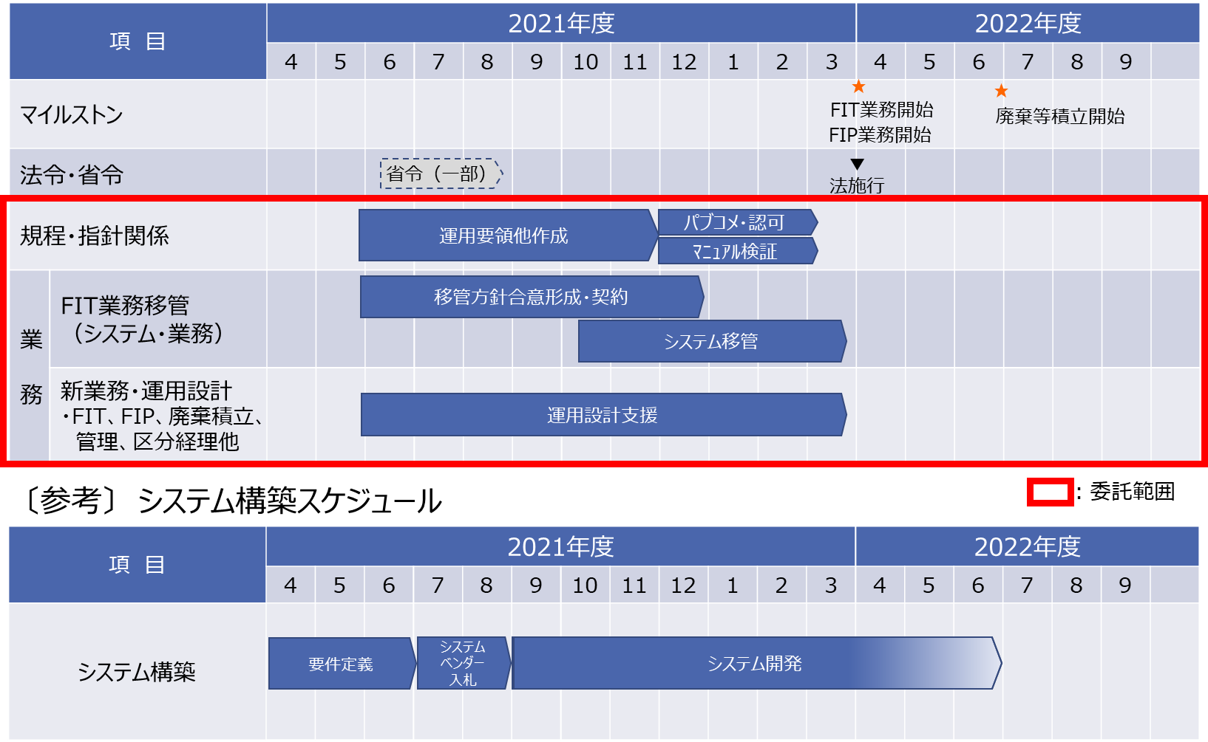

５ 検討体制
各業務において、以下の検討体制を基本として進めるものとする。
- 業務設計支援業務
広域機関 | 受託者
【各プロジェクト責任者】  【各プロジェクトリーダー】  【各プロジェクト担当者】 | 【プロジェクト担当者】  【プロジェクトリーダー】  【プロジェクト責任者】

- 実施体制に求める要件
以下メンバーが業務委託従事予定者に含まれていること
  - 国の制度設計の動向に精通しているメンバー(制度設計に関与した経験を有するメンバーが望ましい)
  - 国の制度設計に基づいた業務設計の実務経験者
  - 公益事業の会計・税務に精通した専門家

６ FIT・ＦＩＰ 及び廃棄等積立業務について
主な業務は下表のとおり。なお、各業務の詳細及び検討状況等については、審議会等の資料を参照すること。
業 務 | 業務項目
ＦＩＴ関連 | - 入札業務（業務規程策定、実施要綱作成、事業計画の審査、入札、結果公表、保証金徴収・返還等）  - 納付金徴収（額決定・通知、徴収、督促、管理等）  - 交付金交付（額決定・通知、交付、管理等）  - 非化石価値取引
ＦＩＰ関連 | - 入札業務（業務規程策定、実施要綱作成、事業計画の審査、入札、結果公表、保証金徴収・返還等）  - 納付金徴収（額決定・通知、徴収、督促、管理等）  - 交付金交付（額決定・通知、交付、管理等）
廃棄等積立関連 | - 管理業務規程策定  - 積立額算定、交付金から控除  - 積立金管理  - 取戻し審査・払い戻し
【参 考】
経済産業省ホームページ 調達価格等算定委員会
（https://www.meti.go.jp/shingikai/santeii/index.html）
経済産業省ホームページ 総合資源エネルギー調査会 電力・ガス事業分科会・再生可能エネルギー大量導入・次世代電力ネットワーク小委員会
（https://www.meti.go.jp/shingikai/enecho/denryoku_gas/saisei_kano/index.html）
経済産業省ホームページ 総合資源エネルギー調査会 基本政策分科会 再生可能エネルギー主力電源化制度改革小委員会
（https://www.enecho.meti.go.jp/committee/council/basic_policy_subcommittee/#saiene_shuryoku）

７ 委託内容
- 業務設計等支援業務
  - 業務詳細設計
広域機関における業務(FIP、及び廃棄等積立)の詳細設計を行うにあたり、以下の支援業務を行うこと。 なお、業務詳細設計については、システム要件定義の前提となることから、システム要件定義の完了期日に影響を与えないように留意すること。また、業務詳細設計書作成にあたっては別プロジェクトで検討するFIT業務の移管方針などをふまえて実施すること。
- 業務全体像の明確化
- 財務情報を含む外部への情報開示内容明確化
- 会計・税務処理案の明確化
- 制度検討作業部会、検討会の討議内容にもとづく課題の抽出、対応策の明確化
<FIP及び廃棄等積立に関わる固有業務>
- 取引金額の算定式定義
- 業務詳細フローの策定
- 業務詳細フローにおけるシステム化対象業務範囲の明確化
- 業務詳細フローにおけるプロセス毎の業務仕様書の策定
- 別プロジェクトで実施するFIT業務の移管方針検討結果をふまえた業務詳細設計書への反映(課題抽出・対応方向性の検討を含む)

<資金管理・残高管理他共通業務>
- 業務詳細フローの策定
- 業務詳細フローにおけるシステム化対象業務範囲の明確化
- 業務詳細フローにおけるプロセス毎の業務仕様書の策定
- 別プロジェクトで実施するFIT業務の移管方針検討結果をふまえた業務詳細設計書への反映(課題抽出・対応方向性の検討を含む)

  - 業務運用設計
業務詳細設計書をもとに、下記の支援業務を行うこと。なお、別プロジェクトで検討するFIT業務の移管方針などをふまえて業務支援を行うこと。
- 業務運営上の役割・職務権限の明確化、外部委託範囲等の検討、要員計画の策定など業務運営体制の検討
- 週次・日次スケジュール、運用上の業務課題抽出、対応方向性の明確化など実務運用の設計
- 事業者向けの業務マニュアルの策定
- 広域機関職員向けの内部マニュアルの策定
- FIPシステム等におけるマニュアルの検証計画策定、検証準備、検証実施
- 別プロジェクトで実施するFIT業務の移管方針検討結果をふまえた業務詳細設計書への反映(課題抽出・対応方向性の検討を含む)
  - 業務管理規程作成支援業務
広域機関における業務実施にあたり、省令に基づき必要となる規程について以下の業務支援を行うこと。
- 入札業務規程の策定
- 徴収等業務規程の策定
- 積立金管理業務規程の策定

８ 作業実施場所等
作業実施場所等は原則指定せず、進捗状況を定期ミーティングで確認するものとし、必要に応じて別途ミーティングを行うものとする。なおミーティングの実施場所は、原則オンライン会議、月最低1回は対面とし広域機関または受託者の会議室のいずれかとする。

９ 業務遂行上の留意事項
- 作業遅延等の理由により適切な業務の遂行が期待できないと広域機関が判断し、要員の変更を含む体制等に係る改善要求をした場合には、これに従うこと。
- 受託者は以下のタイミングで報告書を作成、事前配布し、本機関に提出するとともに説明会を行うこと。（日程は別途調整）
2021年7月：業務詳細設計に係る報告
2021年12月：業務管理規程・業務移管に係る報告
2022年3月：業務運用設計係る報告

10 サプライチェーン・リスク対策
本委託業務の契約に先立ち事前に、貴社の資本関係・役員の他社の役職との兼任に関する情報、委託業務の実施場所、委託業務従事者の所属・専門性（情報セキュリティに係る資格・研修実績等）・実績及び国籍に関する情報を本機関に書面をもって提出すること。ただし委託業務従事者に関する情報は個人単位（名指し）である必要はない。

１１ 秘密情報の保護
本委託業務に関連して開示する機関の秘密情報の適正な情報管理を維持するため、下記の点に留意し、情報セキュリティを確保するものとすること。
- 委託業務の実施に関して知り得た相手方の情報（以下「秘密情報」という）を秘密として保持し、これを相手方の書面による事前の承諾なく第三者に開示・漏洩してはならない。
- 委託業務遂行の目的以外で秘密情報を使用してはならない。
- 本委託業務の契約に先立ち事前に、業務に係る情報セキュリティ対策及び管理体制について、本機関に書面をもって提出すること。
- 秘密情報の漏えい、紛失、盗難、盗用等の事態が発生し、又はそのおそれがあることを知った場合は、直ちにその旨を機関に書面をもって報告すること。
- 本機関から提供された秘密情報が業務終了等により不要になった場合には、確実に返却し又は廃棄すること。
- 委託業務の一部を他の者に再委託し、再委託先に秘密情報を開示することとなる場合は、あらかじめに書面をもって本機関に届け出た上で、再委託先にも以上と同様の制限を課して契約すること。

１2 納入物
以下の資料をワードなど編集可能なファイル形式及びＰＤＦファイル形式で作成し、電子媒体（ＤＶＤ－Ｒ等）で「12 納入場所」に定める納入場所に提出するものとする。
- 業務設計支援
  - 業務詳細設計
納入物名 | 概 要
業務詳細設計書 | ・ FIP及び廃棄等積立の業務全体像の検討資料  ・ FIP及び廃棄等積立に係る財務情報を含む外部への情報開示内容の検討資料  ・ FIP及び廃棄等積立に係る会計・税務処理案  ・ 制度検討作業部会、検討会の討議内容にもとづく課題一覧  ・ 法務・会計・税務・財務の観点より課題一覧  ・ 納付・交付額の算定に影響を与える要素の抽出、当該要素の組み合わせに応じた算定式の検討資料  ・ FIP及び廃棄等積立に係る固有業務に係る業務詳細フロー、プロセス毎の業務仕様書（システム化対象業務の明確化を含む）  ・ 資金管理・残高管理他共通業務に係る務詳細フロー、プロセス毎の業務仕様書（システム化対象業務の明確化を含む）

  - 業務運用設計
納入物名 | 概 要
業務運用設計に係る検討資料 | - 業務運営上の役割・職務権限、外部委託範囲などの検討結果、及び要員計画の策定結果をふまえた業務運営体制の検討資料  - 業務詳細設計書の内容にもとづく週次・日次スケジュール  - 業務運用上の業務課題及び対応方向性の検討資料  - 事業者向けの業務マニュアル  - 広域機関職員向けの内部マニュアル  - FIPシステム等におけるマニュアル検証結果
  - 業務管理規程
納入物名 | 概 要
業務管理規程 | - 積立金管理業務規程  - 入札業務規程  - 徴収業務規程

１3 著作権の帰属
・ 本調達に係り作成、変更及び更新されるドキュメント類の著作権は本機関に帰属するものとする。
・ 本機関に帰属する著作権のうち、著作者人格権について、受託者はこれを行使しないこととする。

１4 納入場所
〒135-0061
東京島江東区豊洲6-2-15
電力広域的運営推進機関 事務所

15 着手期日 及び 完了期日（予定）
- 業務設計支援
開始期日：2021年6月（契約決定日から）
完了期日：2022年3月

16 特記事項
本仕様書に記載のない事項及び疑義については、広域機関と協議のうえ決定することとする。

以 上

